什么是D-二聚体？
DD（D-Dimer），即D-二聚体,是指纤维蛋白单体经XⅢa、Ca2+交联后形成稳定的交联纤维蛋白再经纤溶酶水解所产生的特异性降解产物碎片，包括YY/DXD碎片、YD/DY碎片、DD/E碎片、DD碎片等。
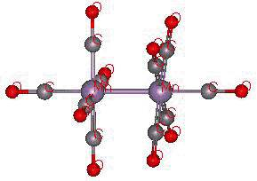
D-二聚体是纤维蛋白降解的特异性产物，测定D-二聚体可以判断纤维蛋白是否已经形成。在发生继发性纤溶亢进时，如DIC、血栓性疾病、感染性、恶性肿瘤等疾病中均可表现高值。因此D-二聚体是深静脉血栓（DVT）、肺栓塞（PTE）、弥漫性血管内凝血（DIC）的重要指标。
什么是FDP？
FDP（Fibrinogen and Fibrin Degradation Products），即纤维蛋白（原）降解产物，是纤维蛋白/纤维蛋白原在纤溶酶的作用下所产生的各种降解产物的总称，FDP包括纤维蛋白原（Fg）和纤维蛋白单体（FM）的产物（FgDPs），以及交联纤维蛋白的降解产物（FbDPs），其中FbDPs包括D-二聚体和其他的片段。
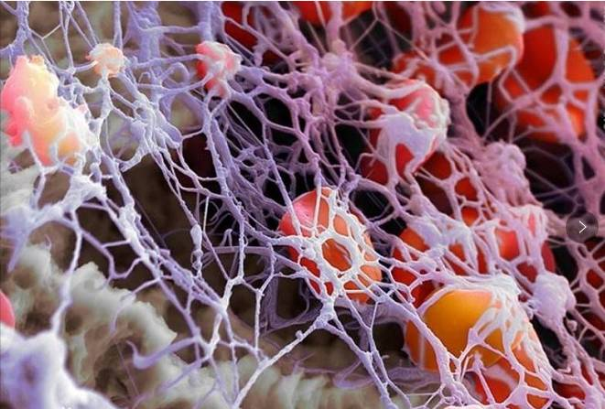
FDP主要反映纤维蛋白（原）的溶解功能。在纤维蛋白原大量被分解所引发的原发性纤溶亢进发生时，FDP含量明显升高。在高凝状态、肺栓塞、恶性肿瘤、静脉血栓、溶栓治疗等所致的继发性纤维亢进时，FDP含量亦升高。可见，FDP是反应纤溶亢进的敏感指示，在发生原发性纤溶亢进时其含量均可增高。
—— D-二聚体与FDP的区别 ——
纤维蛋白（原）降解产物和D－二聚体最大的区别之一是，纤维蛋白（原）降解产物可以以纤维蛋白原为底物，而D－二聚体是以纤维蛋白为作用底物， 因此，在原发性纤溶时D－二聚体水平并不增高，而FDP水平增高。在其它一些病理情况下，诸如DIC时，两种的变化基本平行。原发性纤溶与继发性纤溶最重要的区别在于纤溶发生时是否有凝血过程的发生。
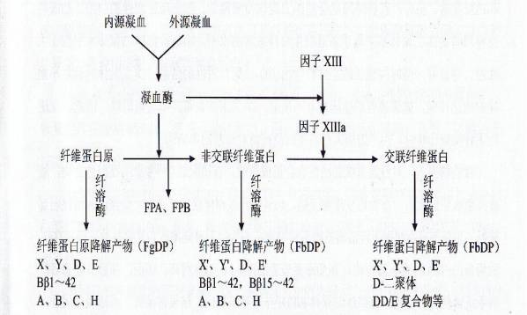
D-二聚体作为体内高凝状态和继发性纤溶亢进的分子标志物之一，是血栓已被溶解的直接证据。FDP是纤溶亢进状态的敏感指标，无论出现原发性还是继发性纤溶时均特意性升高。因此，D-二聚体、FDP的检测对高凝状态和血栓形成性疾病的早期诊断、疗效观察和预后判断都具有重要意义。D-二聚体和FDP二者结合可以明显地提高高凝状态和血栓疾病的阳性检出率及阴性排除率；并具有较高的特异性和敏感性，应用于临床可达到简便、快速、敏感、实用的目的。
—— D-二聚体与FDP的临床意义 ——
1、用于排除深静脉血栓（DVT）
深静脉血栓（DVT）是临床常见的静脉系统疾病，主要原因是凝血因子的活化、静脉血流的瘀滞和静脉内膜的损伤，而导致血液非正常地在深静脉内凝结，多见于下肢静脉，临床表现常有肢体疼痛、肿胀、浅静脉曲张等症状，若下肢深筋脉及主要分支广泛性阻塞，则会发生静脉性坏死，全身反应强烈，甚至引起休克，若不能及时诊断和处理，后果极其严重。
静脉血管造影是最早应用于诊断DVT的方法，现在仍是诊断DVT的金标准。目前应用较多的是一些非侵袭性的诊断方法,如静脉加压超声（CUS）、CT和磁共振（MR)等。D-二聚体检测安全、简单、快速、经济、敏感性高。对于临床疑似DVT患者，需联合采用DVT Wells临床危险度（PCP）评分法和D-二聚体检测进行排除诊断。如果Wells评分预测可能性为中、低度，D-二聚体小于临界值的患者，则可以排除DVT；若Wells评分属于高度，需结合CUS、CT等综合考虑而做出判断，必要时施行静脉造影进行确诊，可以使整个诊断程序更安全、有效。
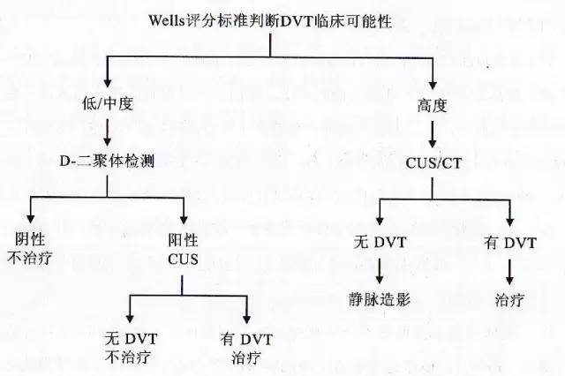
2、用于排除肺血栓栓塞（PTE）
肺血栓栓塞（PTE）是由静脉系统或右心的血栓阻塞肺动脉或其分支所致的疾病，以肺循环和呼吸功能障碍为其主要临床和病理生理特征，常可致血栓栓塞性肺动脉高压，右心心功能不全，心肌缺血，诱发心绞痛以及呼吸功能不全，肺梗死等疾病。
由于PTE易与其他疾病相混淆，临床表现缺乏特异性，常导致临床漏诊与误诊。因此，PTE的诊断仅凭临床表现是不可靠的，诊断的“金标准”是肺动脉造影。以前常用肺通气/灌注（V/Q）闪烁扫描诊断PTE。近来，螺旋CTPA和MRPA等方法在PTE诊断中使用越来越多。
D-二聚体检测对PTE非常敏感，总结已有的文献报道，总体敏感性为90%-95%。Wells PTE评分法和D-二聚体检测同样也可用于PTE的筛选诊断。
3、在DIC诊断中的意义
弥散性血管凝血（DIC）是由于多种致病因素，导致全身微小血管内皮细胞损伤和血液凝固亢进，循环血液在全身微小血管内广泛性凝固，形成以血小板和纤维蛋白为主要成分的微血栓。在此过程中消耗了大量的血小板和凝血因子，并通过内、外激活途径激活了纤溶系统。因此，DIC不是一个单独的疾病，而是一种复杂的病理生理过程和严重的获得性临床血栓-出血综合症，大多数DIC起病急骤、病情复杂、发展迅猛、诊断困难、预后凶险，若不及早诊断和有效治疗，常危机患者生命。
一般实验指标不特异性或不敏感，通过比较不同检测指标在DIC诊断中的性能，可知D-二聚体和FDP的诊断效率远远高于PT、APTT、血小板计数、纤维蛋白原和TT等。
回顾性研究发现，在已确诊的82例DIC患者中，D-二聚体本身的诊断效率可达80%，如果联合D-二聚体和FDP进行诊断，效率更高，可达95%。因D-二聚体和FDP可以提供快速、特异的诊断指标，D-二聚体能够在一定程度上反映DIC的严重程度，FDP可以用于诊断确定后病情发展监测，抗凝血酶Ⅲ（AT）则有助于了解疾病的严重程度和肝素治疗的有效性，联合D-二聚体、FDP和AT检测已成为诊断DIC的最佳指标。
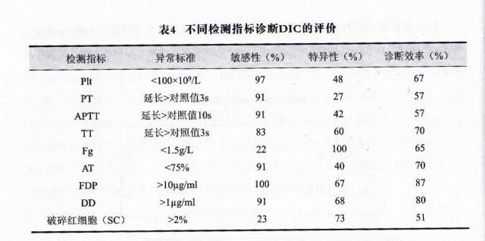
4、溶血栓药物治疗的监测
在溶栓药物（SK、UK、rt-PA等）的作用下，血管内的栓子被迅速溶解，血浆中D-二聚体和FDP明显增高，一般可持续7天。在治疗过程中，如果溶血栓药物用量不足，血栓未能完全溶解，D-二聚体和FDP在达峰后会持续在较高水平；而溶血栓药物用量过大，会增加出血的危险，有统计溶血栓治疗出血的发生率高达5%~30%。有人建议维持FDP在300~400ug/L，Fg在1.2~1.5g/L、TT在正常对照的1.5~2.5倍为最佳安全、有效指标。因此，对血栓性疾病患者，应制定严密的用药方案，对血浆凝血活性和纤溶活性实时监测，把握好溶血栓药物的剂量。由此可见，在溶血栓过程中于用药前、中、后动态检测D-二聚体和FDP浓度变化对监测溶栓药物的效果和安全性具有较大的临床价值。
5、对术后LMWH治疗的指导意义
研究表明，D-二聚体水平可用以调节低分子量肝素（LMWH）的剂量。一组对234例创伤/手术的患者进行了抗凝预防治疗，LMWH的基础剂量是2850IU/d，如果在术后第4天，患者的D-二聚体水平高于2ug/ml，将LMWH的剂量增加每天2次。在术后5~7天作彩色普勒超声检查，结果发现，高危组（臀、股骨或膝关节置换术，n=102）的D-二聚体水平明显高于中危组（膝关节的其他手术、胫骨、腓骨和足部手术，n=132）。术后第2天和第4天的D-二聚体检测对确实存在血栓危险的患者（即手术第4天以后D-二聚体水平仍高于2ug/ml的患者）的敏感性和特异性分别为100%和72%。高危组的DVT的发生率为3.9%，其中近端DVT的发生率为1.96%；中危组仅一例（0.8%）发生远端DVT。这一结果显示，D-二聚体是监测术后凝血激活情况以及LMWH抗凝预防治疗的良好指标。
—— 在其它疾病中的应用 ——
肝脏疾病
国内外文献均报道了D-二聚体在肝脏中的变化，一般认为D-二聚体水平在不同类型的肝脏中均有不同程度的增加；但在肝硬化，肝癌和重型肝炎中的阳性例数和增高程度更为显著。
肿瘤疾病
恶性肿瘤与止凝血功能失调有密切的相互联系，无论恶性实体瘤或白血病都会导致患者出现严重的高凝状态或血栓。腺癌并发血栓最为常见。包括胰腺癌、前列腺癌、结肠癌、肾癌、乳腺癌等。血浆D-二聚体水平增高，应首先考虑存在血栓形成和高凝状态、肝脏疾患、恶性肿瘤问题。值得强调的是，血栓形成可能是肿瘤的一个早期症状，在未能检测出血栓危险因子而发生深静脉血栓的患者，很可能存在潜在的肿瘤。
评价:FDP、D-二聚体、AT-Ⅲ是恶性肿瘤中止凝血异常的判断指标，对于检测恶性肿瘤血栓的形成、及时发现肿瘤的扩散和转移及癌症预后有一定意义。
急性心脏疾病
血液中D-二聚体含量的变化已经被公认为血栓形成或溶解的标志。研究表明，D-二聚体水平与梗死相关血管的阻塞程度有关；如果溶栓达到疗效，则D-二聚体水平应快速升高后很快下降。
评价：D-二聚体可作为AMI、CHD独立风险因子。多项研究表明，D-二聚体与急性心肌梗塞的发作具有强相关性。
急性脑血管疾病
引起急性脑血管疾病的病因很多。根据血栓的来源可分为心源性和非心源性两大类。心源性最常见，约占脑栓塞病因的60%~70%，具体有心房颤动，风湿性心脏病，心瓣膜病变伴有瓣膜赘生物或附壁血栓等类型。
评价：D-二聚体、AT-Ⅲ与急性脑血管疾病（例如脑梗死等)的诊断有着密切的关系，可以作为疾病和病情判断及监测的标志物；另外，D-二聚体、AT-Ⅲ为脑梗死的动态观察提供了依据。
骨科疾病
血栓形成或（和)血栓栓塞是外科手术时的常见并发症之一。血栓形成可发生于心腔、动脉系统、静脉系统和微血管系统，然后血栓可部分或全部脱落，随血流移至远端，堵塞血管腔而造成栓塞，严重者危机生命。
评价：血浆D-二聚体的动态监测对骨折术后并发血栓性疾病具有早期诊断价值。血浆D-二聚体、AT-Ⅲ可作为支持多发性创伤病情发展判断的重要指标。
产科疾病
孕妇血浆中D-二聚体水平明显高于非孕妇女，但低于妊高症妇女。妊娠后期血中FDP轻度增高。有研究表明碎片E（FDP-E）在16孕周开始逐渐增高，至第36~40孕周时达到最高峰。抗凝血酶Ⅲ（AT-Ⅲ）在妊娠早期降低。研究表明，妊娠期女性D-二聚体含量明显高于非妊娠妇女；随着妊娠的进展，D-二聚体在血液中的含量逐渐增加，基本至少会是非妊娠妇女的一倍以上；产后D-二聚体水平逐渐恢复到正常水平。妊娠年龄与D-二聚体升高程度无关。
评价：监测D-二聚体、AT-Ⅲ的含量有助于预测和判断产科高凝状态、治疗监测和预后判断。
老年血栓症
健康老年人群的D-二聚体水平与健康青壮年的D-二聚体水平有显著差异。通常地，D-二聚体随年龄的增加而增高，D-二聚体对老年人群血栓症诊断的特异性需要根据实际情况作出评估。
评价：血浆D-二聚体的动态监测对骨折术后并发血栓性疾病具有早期诊断价值。血浆D-二聚体、AT-Ⅲ可作为支持多发性创伤病情发展判断的重要指标。
—— 测定影响的因素 ——
D-二聚体和FDP反映受检者体内凝血-纤溶系统活化状况，与多种疾病密切相关。在临床检测过程中，它们受到诸多因素的影响，常会造成假阳性或假阴性的结果，而降低临床应用的敏感性和特异性，直接影响临床的诊断。常见的因素有受检者状态、标本采集、抗凝剂、检测方法、干扰物质等起方面的因素,现分别简述如下：
1、受检者状态的影响
受检者的状态，如年龄大小、妊娠时期、生理变化、所患疾病、饮食改变、服用药物等会影响D-二聚体和FDP的检测结果，在采集血标本时，若未注意到这些因素，易对结果做出错误的判断。
2、标本采集的影响
标本必须按照规定方法采集（参照NCCLS H2l-A2文件，1991），以防凝血系统和纤溶系统的激活而影响检测结果。血液要求采集于塑料或硅化试管中，并采用塑料移液管分离血浆。血浆贮存在塑料或硅化、带塞子的试管中，因为玻璃可以激活因子Ⅻ，从而可以激活纤溶酶原，启动纤溶系统，而影响检测结果。血浆标本在采血后最好立即送检，在2h内发出报告，如不能及时检测，应将血浆标本放置2℃～8℃冰箱保存，以免出现假阳性结果。如在24h内实验不能完成，应将血浆分装在小试管（0.5～1.0ml）中，于-20℃冰箱中快速冷冻贮存。冷冻血浆融化时，不能在室温中让其自然融化，这样会使纤维蛋白原析出和凝血因子被消耗，应将盛冷冻血浆的容器置37℃水浴中，并轻轻摇动，使其迅速融化，以免对检测结果产生影响。
3、抗凝剂的影响
静脉采血需用含0.109mol/L枸橼酸钠抗凝管采集，枸橼酸钠与血液标本比例为1:9，抗凝剂的量要准确。如抗凝剂量减少会使D二聚体值偏高，抗凝剂量增多会使D-二聚体值偏低，失去检测的准确性。采血完毕后及时将血液与抗凝剂轻轻混匀，以免血液凝固，但应避免剧烈震荡。
在溶血栓治疗的实验室监测中，枸橼酸钠抗凝剂会使纤溶系统激活，可致D-二聚体和FDP的定量出现偏差。在标本管中，要求使用“抗凝剂+抗纤溶剂”的抗凝剂，抗纤溶剂可选用抑肽酶，它可以抑制激肽释放酶、胰蛋白酶、糜蛋白酶、凝血因子和纤溶的活化，从而能精确地测定标本中D-二聚体和FDP的含量。有实验证明含有抑肽酶的FDP血浆标本，在32℃下存放24h，FDP的测定结果仍没有变化。
4、检测方法的影响
目前，市售D-二聚体和FDP检测试剂盒的检测方法主要包括胶乳凝集法、酶联免疫吸附法（ELISA）、自身红细胞凝集法、胶体金显色反应法、胶乳免疫比浊法，每种方法各有其优、缺点如下：
胶乳凝集法法：操作简便、快速，适用于床边检测（POCT），常作为筛查试验用。
酶联免疫吸附法（ELISA）：具有灵敏度高、定量准确等特点，但经典ELISA法操作步骤复杂、费时，不适合急诊使用。
自身红细胞凝集法：优点是可用全血检测，省去了离心制备血浆的麻烦。
胶体金显色反应法：易受白细胞、血小板、类风湿因子、肝素及血脂等物质的干扰，特异性不强，在不同的报道中其敏感性和阴性预测值（NPV）差别较大，并且厂商和实验室的结果存在较大的差异。
胶乳免疫比浊法：有操作简便、快速、定量准确、敏感度高等优点，可满足POCT等需要，在临床研究中应用越来越广泛。
D-二聚体和FDP的各种检测方法，需要的仪器、试剂及实验室条件也有很大区别，且不同方法在敏感度和特异度方面也存在较大的差别。因此，临床检验室应根据临床诊断需要、实验室实际情况，选择适宜的测定方法，为临床医生的诊断提供可靠的证据。
5、干扰物质的影响
D-二聚体和FDP在测定过程中易受血浆中多种干扰物质的影响，如类风湿因子（RF）、胆红素、肝素、血脂、血红蛋白等。一般认为，总胆红素＜17μmol/L，结合胆红素＜6.8μmol/L，非结合胆红素＜10.2μmol/L，血红蛋白＜150g/L，乳糜＜1960浊度单位，类风湿因子＜5KU/L，对测定值无影响。此时在受检标本中加入变性抗人抗体IgG可以中和RF，以消除它对D-二聚体测定的影响。建议当临床上依据 D-二聚体实验结果作为排除静脉血栓性疾病时，应排除RF的存在。不同测定方法和试剂，受干扰的程度也不一致。在测定 D-二聚体和FDP时，应考虑血浆中干扰物质对测定结果的影响，必要时应对样本进行前处理，消除干扰物质的影响，提高诊断准确率。
D-二聚体测定的量值判断与临床决策
由于血栓栓塞不单作为一种独立疾病存在，除了原发性疾病并发血栓之外，外伤和手术等都会造成D-二聚体水平升高，而且年龄和生理状态的影响和十分显著，毫无疑问，灵敏度特异性和预测价值的不一致性也由此而生。鉴于D-二聚体测定的方法学差异，在应用上很难实现标准化，也不易制备通用型的标准品或较准物，可行的是根据每个体系的检测特性，各自建立具有临床应用价值的Cutoff值，一方面该值应在大规模临床试验的基础行获得，另一方面还应根据检出特征选择适当的灵敏度和特异性来确定该值。由于D-二聚体的价值首先体现在过筛上，因此如果Cutoff值过低时，灵敏度过高，假阳性过多就失去了检测的特异性，达不到栓查的效果。如果Cutoff值过高，假阴性过多，漏诊了深静脉血栓或肺栓塞，后果将不堪设想。Cutoff值的选择不应简单照搬厂家推荐值，应该参考权威杂志发表的临床诊断价值试验结果，并在使用之处针对本地人群或患者加以验证。

